第二章 匀变速直线运动的研究（练基础）
姓名∶_______ 班级：_______ 分数：________
一、选择题（本题共8小题，每小题6分，共48分。在每小题给出的四个选项中，第1~4题只有一项符合题目要求，第5~8题有多项符合题目要求，全部选对的得6分，选对但不全的得3分，有选错的得0分。）
1．下列关于匀变速直线运动的说法正确的是（ ）
A．匀变速直线运动是运动快慢相同的运动
B．匀变速直线运动是速度变化量相同的运动
C．匀变速直线运动的$$a−t$$图像是一条倾斜的直线
D．匀变速直线运动的$$v−t$$图像是一条倾斜的直线
【答案】D
【难度】0.94
【知识点】v-t图像反映的物理量、匀变速直线运动的特点
【详解】匀变速直线运动是加速度保持不变的直线运动，是速度变化率相同的运动，其$$a−t$$图像是一条平行于t轴的直线，在$$v−t$$图像中，匀变速直线运动是一条倾斜的直线。
故选D。
2．运动员把冰壶沿水平冰面投出后，让冰壶在冰面上自由滑行，在不与其他冰壶碰撞的情况下，其运动可视为匀变速运动。冰壶在第1s内位移大小为1.5m，在1~3s时间内位移大小为0.5m，则运动员投出冰壶的初速度大小为（ ）
A．$$\frac{2}{3}\text{m/s}$$ B．$$\frac{4}{3}\text{m/s}$$ C．6m/s D．2m/s
【答案】D
【难度】0.65
【知识点】匀变速直线运动位移与时间的关系
【详解】经分析，冰壶在不到3s的时间内已经停止，设初速度$$v_{0}$$，冰壶在第$$t_{1}=$$1s内位移
$$x_{1}=v_{0}t_{1}−\frac{1}{2}at_{1}^{2}=1.5\text{m}$$
设经过时间$$t_{0}$$停止，在1~3s时间内位移
$$x^{'}=v_{0}t_{0}−\frac{1}{2}at_{0}^{2}−x_{1}=0.5\text{m}$$
$$v_{0}=at_{0}$$
联立得
$$v_{0}=2\text{m/s}$$
故选D。
3．一辆汽车在平直公路上做刹车实验，$$t=0$$时刻起开始刹车，刹车过程的位移大小x与速度大小v的关系为$$x=40−0.1v^{2}\left(\text{m}\right)$$，下列分析中正确的是（ ）
A．汽车刹车过程的加速度大小为$$10\text{m}/{\text{s}}^{2}$$
B．汽车刹车全过程的平均速度大小为10m/s
C．汽车从刹车到停止所经历的时间为2s
D．汽车刹车全过程的位移大小为20m
【答案】B
【难度】0.65
【知识点】匀变速直线运动速度与位移的关系
【详解】A．根据匀变速运动中位移与速度关系可得
$$v^{2}−{v_{0}}^{2}=2ax$$
整理得
$$x=\frac{v^{2}−{v_{0}}^{2}}{2a}=−\frac{{v_{0}}^{2}}{2a}+\frac{v^{2}}{2a}$$
根据题中信息可知
$$−\frac{{v_{0}}^{2}}{2a}=40$$
$$\frac{1}{2a}=-0.1$$
因此可解得
$$v_{0}=20\text{m/s}$$
$$a=−5{\text{m/s}}^{\text{2}}$$
故A错误；
B．汽车刹车全过程的平均速度大小为
$$\overline{v}=\frac{0+v_{0}}{2}=10\text{m/s}$$
B正确；
C．汽车从刹车到停止所经历的时间为
$$t=\frac{0−v_{0}}{a}=4\text{s}$$
C错误；
D．汽车刹车全过程的位移大小为
$$x=\frac{0−{v_{0}}^{2}}{2a}=40\text{m}$$
D错误。
故选B。
4．重庆的桥梁、隧道众多，故被称为“魔幻之都”。长为L的轻轨在平直轨道上正常行驶，速率为v₀，前方有一长为2L的隧道，为了保证安全通过该隧道，轻轨的任一部分位于隧道内时，它的速率都不允许超过$$\frac{2v_{0}}{3}$$。已知列车加速和减速的加速度大小分别为a和2a，则列车从减速开始到恢复正常速率v₀，需要的最短时间为（ ）
A．$$\frac{v_{0}}{2a}+\frac{9L}{2v_{0}}$$ B．$$\frac{v_{0}}{2a}+\frac{3L}{v_{0}}$$
C．$$\frac{v_{0}}{3a}+\frac{9L}{2v_{0}}$$ D．$$\frac{v_{0}}{3a}+\frac{3L}{v_{0}}$$
【答案】A
【难度】0.65
【知识点】匀变速直线运动速度与时间的关系
【详解】当列车的任一部分处于隧道内时，列车的速度不允许超过$$\frac{2v_{0}}{3}$$，则列车进隧道前必须减速到$$\frac{2v_{0}}{3}$$，则有
$$\frac{2v_{0}}{3}=v_{0}−2at_{1}$$
解得
$$t_{1}=\frac{v_{0}}{6a}$$
通过隧道时匀速运动，通过的位移为$$3L$$，故所用时间
$$t_{2}=\frac{3L}{\frac{2}{3}v_{0}}=\frac{9L}{2v_{0}}$$
列车尾部出隧道后立即加速到$$v_{0}$$，有
$$v_{0}=\frac{2v_{0}}{3}+at_{3}$$
解得
$$t_{3}=\frac{v_{0}}{3a}$$
则列车从减速开始至回到正常行驶速度$$v_{0}$$，需要的最短时间为
$$t=t_{1}+t_{2}+t_{3}=\frac{v_{0}}{2a}+\frac{9L}{2v_{0}}$$
故选A。
5．甲、乙两汽车在同一条平直公路上同向运动，其速度—时间图像分别如图中甲、乙两条曲线所示。已知两车在t₁时刻并排行驶。下列说法正确的是（ ）
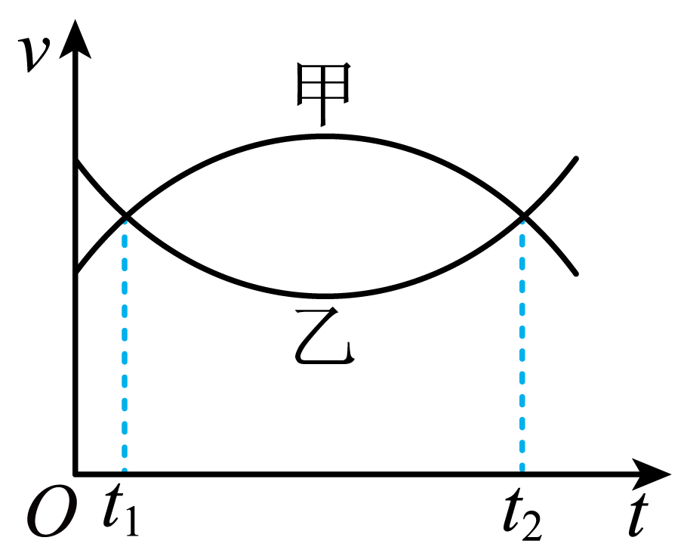
A．在t₂时刻两车速度相同
B．在t₂时刻乙车恰好追上甲车
C．在t₂时刻两车相距最远
D．两车的加速度都是先增大后减小
【答案】AC
【难度】0.94
【知识点】v-t图像反映的物理量
【详解】A．速度—时间图像的交点表示两车速度相同，A正确；
B．t₁~t₂时间内，v_{甲}＞v_{乙}，则甲车运动的位移大于乙车运动的位移，两车在t₁时刻相遇，则在t₂时刻甲车在乙车的前面，B错误；
C．t₁~t₂时间内，v_{甲}＞v_{乙}，t₂时间后乙车速度大，而两车在t₁时刻相遇，在t₂时刻两车速度相同，则此时两车相距最远，C正确；
D．由图像的斜率表示加速度可知，两车的加速度都是先减小后增大，D错误。
故选AC。
6．A物体从高为H的塔顶自由下落的同时，B物体从塔底以初速度v₀竖直上抛，B物体上升至最高点时，A物体正好落地，不计空气阻力，则下列说法中正确的是（ ）
A．A物体落地前瞬间的速度大小等于v₀
B．B物体上升的最大高度小于H
C．两物体相遇时离地面的高度为$$\frac{3}{4}H$$
D．两物体相遇时，A、B两物体的速度大小之比为1∶3
【答案】AC
【难度】0.65
【知识点】自由落体运动的规律及应用、自由落体和竖直上抛相遇类问题
【详解】A B．因为A、B两物体运动的加速度相同，时间相同，速度变化量相等，则A物体落地时速度与B物体上抛时初速度大小相等，都等于v₀，B物体上升的最大高度与A物体的下落高度相等，都等于H，故A正确，故B错误；
C．设A、B两个物体相遇时所用的时间为t，则有
$$H=h_{\text{A}}+h_{\text{B}}=\frac{1}{2}gt^{2}+v_{0}t−\frac{1}{2}gt^{2}$$
解得
$$t=\frac{H}{v_{0}}$$
因为
$$v_{0}^{2}=2gH$$
可有
$$h_{\text{B}}=v_{0}t−\frac{1}{2}gt^{2}=v_{0}×\frac{H}{v_{0}}−\frac{1}{2}g\frac{H^{2}}{v_{0}^{2}}=H−\frac{1}{2}g\frac{H^{2}}{2gH}=\frac{3H}{4}$$
故C正确；
D．两物体相遇时，设A、B两物体的速度大小分别为v_{A}、v_{B}，由速度时间公式可得
$$v_{\text{A}}=gt=g\frac{H}{v_{0}}=\frac{2gH}{2v_{0}}=\frac{v_{0}}{2}$$
$$v_{\text{B}}=v_{0}−gt=v_{0}−\frac{v_{0}}{2}=\frac{v_{0}}{2}$$
因此两物体相遇时，A、B两物体的速度大小均为$$\frac{v_{0}}{2}$$，A、B两物体的速度大小之比为1∶1，故D错误。
故选AC。
7．2023年12月14日滨州市大部分地区普降暴雪，此次暴雪过程范围大、相态复杂、降雪强，具有一定极端性。积雪和道路结冰对交通运输、城市运行和农业等有不利影响。在干燥水平路面上汽车以36km/h行驶，刹车距离为6.25m。雪后路面结冰，汽车的刹车加速度降为原来的$$\frac{1}{4}$$，容易发生追尾事故，所以要降低车速，同时增大行车间距。若此辆汽车以20km/h的速度行驶时，下列说法正确的是（ ）
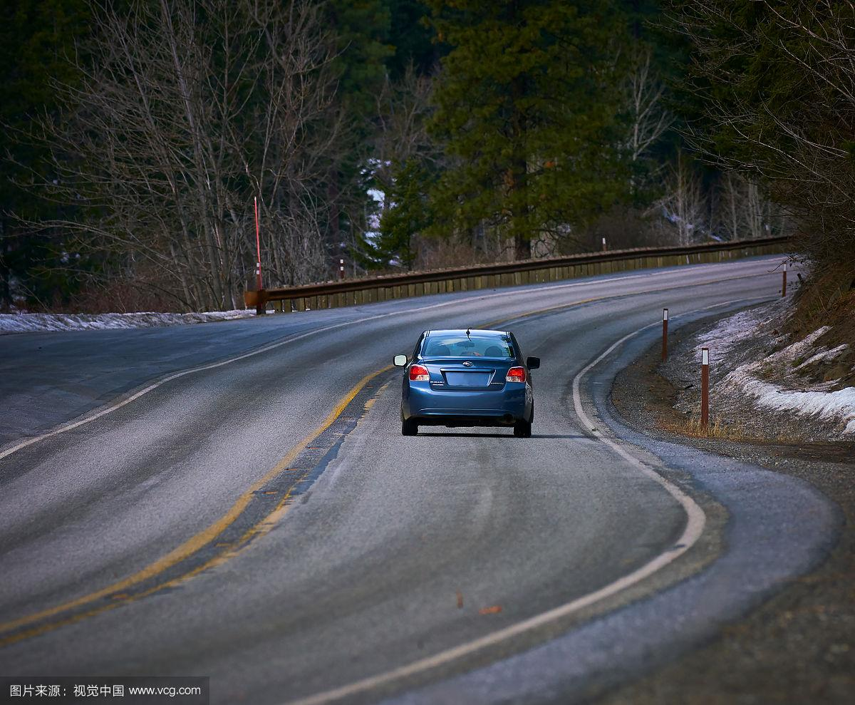
A．雪后路面结冰时，汽车刹车加速度大小为2m/s²
B．雪后路面结冰时，汽车刹车距离约为1.93m
C．雪后路面结冰时，汽车刹车时间约为2.78s
D．雪后路面结冰时，汽车刹车过程中平均速度大小约为5.2m/s
【答案】AC
【难度】0.94
【知识点】计算停车时间和位移、逆向思维求解匀变速直线运动
【详解】A．在干燥水平路面上，汽车的初速度为
$$v_{0}=36\text{km/h}=10\text{m/s}$$
刹车时的加速度为$$a_{1}$$，则
$$2a_{1}x_{1}=v_{0}^{2}$$
解得
$$a_{1}=8{\text{m/s}}^{2}$$
雪后路面结冰，汽车的刹车加速度降为
$$a_{2}=\frac{1}{4}a_{1}=2{\text{m/s}}^{2}$$
故A正确；
B．雪后路面结冰，汽车的速度为
$$v_{1}=20\text{km/h}=\frac{50}{9}\text{m/s}$$
则汽车的刹车距离为
$$x_{2}=\frac{v_{1}^{2}}{2a_{2}}=\frac{625}{81}\text{m}≈\text{7}\text{.72m}$$
故B错误；
C．雪后路面结冰，汽车的刹车时间为
$$t=\frac{v_{1}}{a_{2}}=\frac{25}{9}\text{s}≈\text{2}\text{.78s}$$
故C正确；
D．雪后路面结冰时，汽车刹车过程中平均速度大小为
$$\overline{v}=\frac{x_{2}}{t}=\frac{25}{9}\text{m/s}≈2.78\text{m/s}$$
故D错误。
故选C。
8．汽车A和汽车B（均可视为质点）在平直的公路上沿两平行车道同向行驶，A车在后（如图甲所示）。以某时刻作为计时起点，此时两车相距$$x_{0}=16\text{m}$$。汽车A运动的$$x−t$$图像如图乙所示，汽车B运动的$$v−t$$图像如图丙所示。下列说法正确的是（ ）
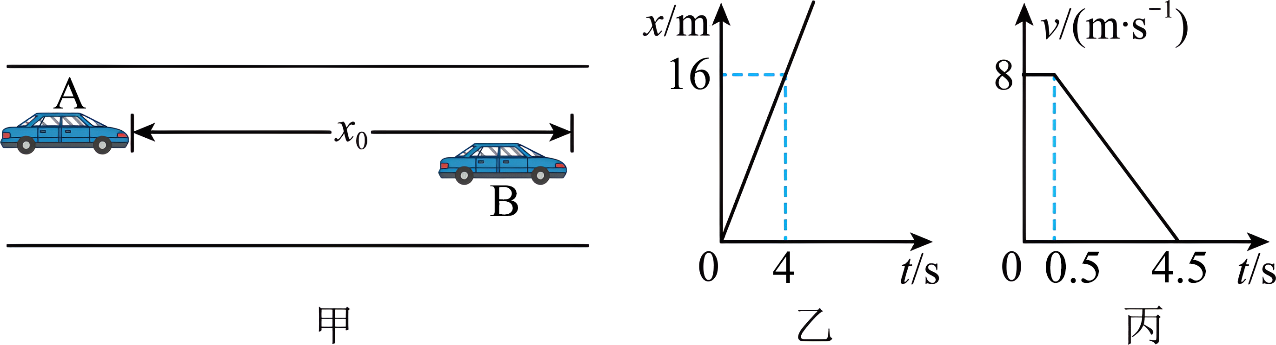
A．汽车A由静止开始做匀加速直线运动
B．汽车B在$$0∼5\text{s}$$内的位移大小为$$20\text{m}$$
C．在$$t=0.5\text{s}$$时，两车相距最远，且最远距离为$$18\text{m}$$
D．在$$t=9\text{s}$$时，两车并排，之后A车超越B车
【答案】BD
【难度】0.65
【知识点】匀速物体追变速物体
【详解】A．根据$$x−t$$图像的斜率表示速度，可知汽车A做匀速直线运动，速度为
$$v_{\text{A}}=\frac{16}{4}\text{m}/\text{s}=4\text{m}/\text{s}$$
故A错误；
B．根据$$v−t$$图像可知，$$t=4.5\text{s}$$汽车B已经停下，则汽车B在$$0∼5\text{s}$$内的位移大小等于$$0∼4.5\text{s}$$内的位移大小，根据$$v−t$$图像与横轴围成的面积表示位移可得
$$x_{\text{B}}=\frac{1}{2}(0.5+4.5)×8\text{m}=20\text{m}$$
故B正确；
C．在$$t=0.5\text{s}$$时，汽车B的速度仍大于汽车A速度，此时两车相距并不是最远，故C错误；
D．当$$t=4.5\text{s}$$汽车B刚好停下，此时汽车A通过的位移为
$$x_{\text{A}}=v_{\text{A}}t=4×4.5=18\text{m}<x_{0}+x_{\text{B}}$$
则汽车A追上B车所用时间为
$$t^{′}=\frac{x_{0}+x_{\text{B}}}{v_{\text{A}}}=\frac{16+20}{4}\text{s}=9\text{s}$$
可知在$$t=9\text{s}$$时，两车并排，之后A车超越B车，故D正确。
故选BD。

二、非选择题：本题共4小题，共52分。
9．在做“研究匀变速直线运动”实验中：
（1）甲同学得到了几条较为理想的纸带，他已在每条纸带上按每5个点取好一个计数点，依打点先后编上0、1、2、3、4、5，几条纸带都被撕断了，如图1所示，请根据给出的A、B、C、D四段纸带回答，在B、C、D三段纸带中选出从纸带A上撕下的那段应是_________。
（2）电火花计时器和电磁打点计时器是测量时间的仪器，都必须使用_________（填“交流”或“直流”）电源，其中电火花计时器的工作电压是_________V，电磁打点计时器的工作电压是4﹣6V。
（3）乙某同学得到一条理想的纸带，按每打5个点（时间间隔T=0.1s）取一个计数点的方法标出计数点。如图2所示，根据图中测得的数据可知位移之比不等于1：3：5：…是因为_________，可以计算出纸带的加速度大小为_________m/s²，打计数点3时纸带的速度大小为_________m/s（计算结果保留两位有效数字），
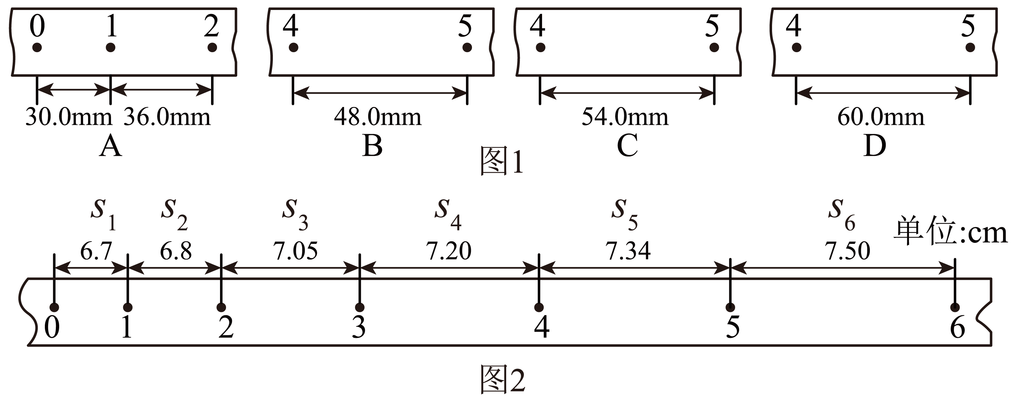
【答案】 C 交流 220 初速度不为零 0.17 0.71
【难度】0.85
【知识点】探究小车速度随时间变化规律、计算某点的瞬时速度、用逐差法计算加速度
【详解】(1)[1]由纸带A可知：
$$x_{12}−x_{01}=36−30\text{cm}=6\text{cm}$$
根据连续相等时间内的位移之差是一恒量,则：
$$x_{45}=x_{01}+4×6\text{cm}=54\text{cm}$$
故选C.
(2)[2][3]打点计时器都必须使用交流电源，电火花计时器的工作电压是220V.
(3)[4]由图可知打点计时器打下0点的时候初速度不为零，所以位移之比不等于1：3：5：…
[5]由逐差法可知：
$$a=\frac{\left(s_{4}+s_{5}+s_{6}\right)×{10}^{−2}−\left(s_{1}+s_{2}+s_{3}\right)×{10}^{−2}}{{\left(3T\right)}^{2}}$$
代入数据解得a=0.17m/s²
[6]根据匀变速运动规律可知打计数点3时纸带的速度大小等于打2点和4点之间的平均速度：
$${\overline{v}}_{3}=\frac{\left(s_{3}+s_{4}\right)×{10}^{−2}}{2T}$$
代入数据解得$${\overline{v}}_{3}=0.71\text{m/s}$$
10．某交通路口绿灯即将结束时会持续闪烁3 s，而后才会变成黄灯，3 s黄灯提示后再转为红灯。（本题中的刹车过程均视为匀减速直线运动）
（1）若某车在黄灯开始闪烁时刹车，要使车在黄灯闪烁的结束时刻停下来且刹车距离不得大于18m，则该车刹车前的行驶速度不能超过多少？
（2）若某车正以v₀=15m/s的速度驶向路口，此时车与停车线的距离为L=48.75m，当驾驶员看到绿灯开始闪烁时，经短暂考虑后开始刹车，该车在红灯刚亮时恰停在停车线以内。求该车驾驶员允许的考虑时间。
【答案】（1）12 m/s；（2）不大于0.5 s
【难度】0.65
【知识点】中间时刻的瞬时速度、计算停车时间和位移
【详解】（1）设在满足条件的情况下该车的最大行驶速度为v₀，根据匀变速运动的平均速度
$$\overline{v}=\frac{v_{0}+v}{2}=\frac{x}{t}$$
知刹车前的最大速度为
v₀=12m/s
（2）设该驾驶员最大反应时间为t，反应时间内的位移为L₀，则
L₀= v₀t
从绿灯闪烁到红灯亮起，汽车做减速运动的时间为
t₂=6-t
设汽车在刹车过程中通过的位移为
$$x_{2}=\frac{v_{0}}{2}t_{2}$$
则该车距停车线的距离为
L= L₀+$$x_{2}$$
解得
t=0.5s
该车驾驶员允许的考虑时间不大于0.5s。
11．如图所示，某次移动靶射击训练时，从地平面下方$$h_{1}=5.8\text{m}$$处的A点以$$v_{0}=30\text{m}/\text{s}$$的初速度竖直向上抛出移动靶，B点为移动靶可到达的最高点。已知移动靶在地平面以上被子弹击中为“有效击中”。忽略移动靶受到的空气阻力及子弹的飞行时间，取重力加速度大小$$g=10\text{m}/{\text{s}}^{2}$$，求：
（1）B点离地平面的高度$$h_{2}$$；
（2）移动靶可被“有效击中”的时间间隔$$\text{Δ}t$$。
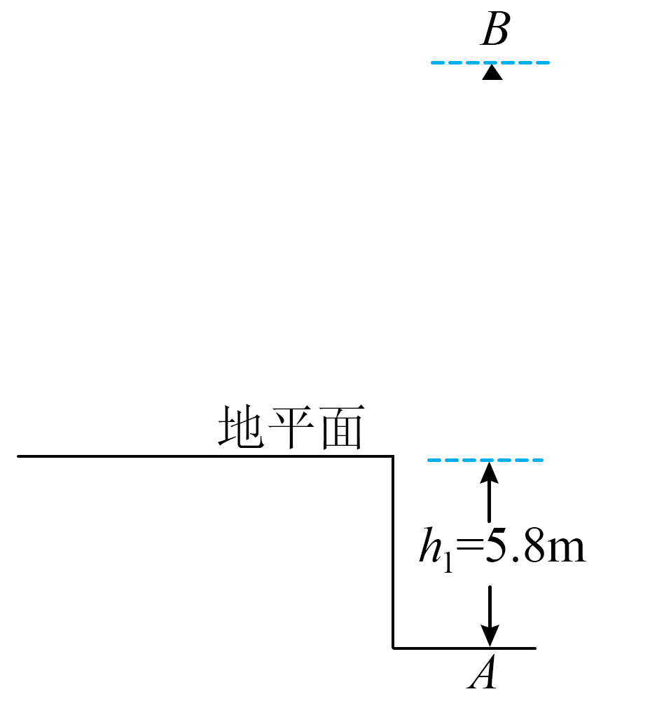
【答案】（1）$$h_{2}=39.2\text{m}$$；（2）$$\text{Δ}t=5.6\text{s}$$
【难度】0.85
【知识点】竖直上抛运动的规律及应用
【详解】（1）取竖直向下为正方向，移动靶从A点到B点做匀减速直线运动，则有
$$−h=\frac{0−{\left(−v_{0}\right)}^{2}}{2g}$$B点离地平面的高度
$$h_{2}=h−h_{1}$$
解得
$$h_{2}=39.2\text{m}$$
（2）移动靶从B点下落到地平面的运动是自由落体运动，有
$$h_{2}=\frac{1}{2}gt^{2}$$
解得
$$t=2.8\text{s}$$
结合运动的对称性可知，移动靶可被“有效击中”的时间间隔
$$\text{Δ}t=2t=5.6\text{s}$$
12．如图所示，光滑的水平地面与倾角为$$30°$$的足够长的光滑斜坡平滑相连，某时刻A 球在斜坡底C位置，B球在A球左边相距 $$L=16\text{m}$$的地方，A球以$$v_{0}=20\text{m/s}$$的初速度滑上斜坡，B球以$$v_{1}=10\text{m/s}$$的速度向右匀速运动。两小球经过C点时速度大小不变，已知A、B两球沿斜坡上滑和下滑时加速度不变，两球加速度大小均为$$a=5{\text{m/s}}^{\text{2}}$$，方向均沿斜坡向下，求：
（1）A沿斜坡滑上的最大位移？
（2）A返回C点时，B与A相距多远？
（3）A 返回C点后经过多长时间两物块相遇？
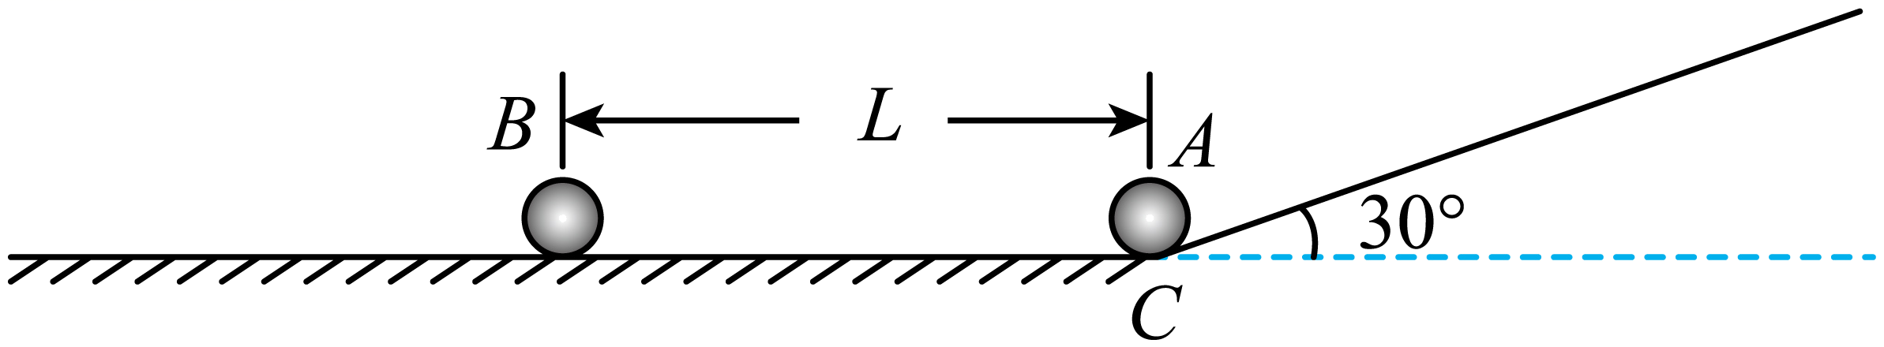
【答案】（1）40m；（2）24m；（3）2.4s
【难度】0.65
【知识点】变速物体追变速物体
【详解】（1）A沿斜坡滑上的最大位移为
$$x_{max}=\frac{v_{0}^{2}}{2a}=40\text{m}$$
（2）A返回C点的时间为
$$t=\frac{2v_{0}}{a}=8\text{s}$$
B匀速运动至C点的时间为
$$t_{1}=\frac{L}{v_{1}}=1.6\text{s}$$
B在斜坡上匀减速运动后反向匀加速运动，返回至C点的时间为
$$t_{2}=\frac{2v_{1}}{a}=4\text{s}$$
则B在水平面向左匀速运动的时间为
$$t_{3}=t−t_{1}−t_{2}=2.4s$$
此时B与C点的距离为
$$x_{\text{B}}=v_{1}t_{3}=24\text{m}$$
即B与A相距24m。
（3）两物块相遇时
$$v_{0}t^{′}=v_{1}t^{′}+x_{\text{B}}$$
得
$$t^{′}=2.4\text{s}$$
13．商场自动感应门如图所示，人走进时两扇门从静止开始同时向左右平移，经4s恰好完全打开，两扇门移动距离均为2m，若门从静止开始以相同加速度大小先匀加速运动后匀减速运动，完全打开时速度恰好为0，则加速度的大小为（ ）
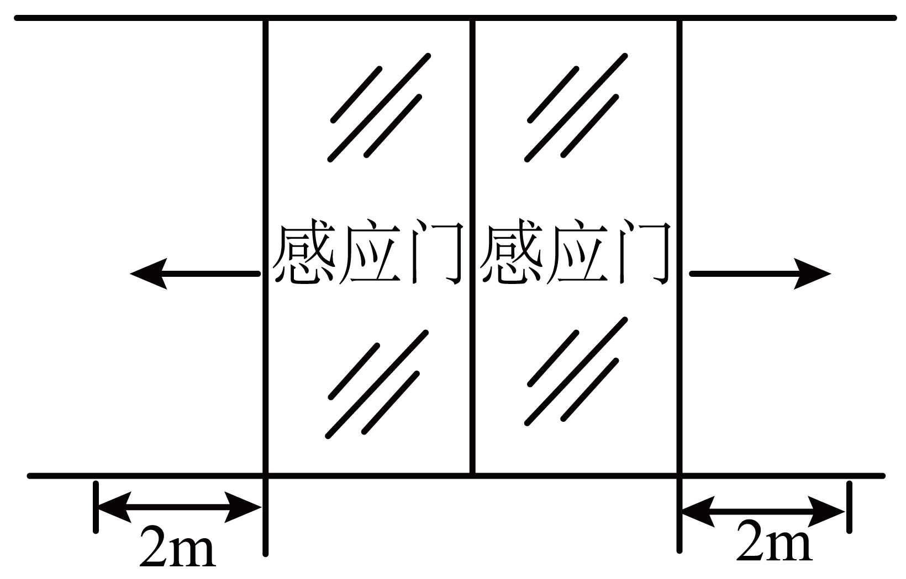
A．$$1.25\text{m}/{\text{s}}^{\text{2}}$$ B．$$1\text{m}/{\text{s}}^{\text{2}}$$ C．$$0.5\text{m}/{\text{s}}^{\text{2}}$$ D．$$0.25\text{m}/{\text{s}}^{\text{2}}$$
【答案】C
【难度】0.85
【知识点】匀变速直线运动的特点
【详解】设门的最大速度为$$v$$，根据匀变速直线运动的规律可知加速过程和减速过程的平均速度均为$$\frac{v}{2}$$，且时间相等，均为2s，根据
$$x=\frac{v}{2}×4$$
可得
$$v=1\text{m/s}$$
则加速度
$$a=\frac{v}{t}=\frac{1}{2}{\text{m/s}}^{\text{2}}=0.5{\text{m/s}}^{\text{2}}$$
故选C。
14．一辆汽车以10m/s的速度匀速行驶，制动后做匀减速直线运动，经2s停止，汽车的制动距离为（ ）
A．5m B．10m C．20m D．30m
【答案】B
【难度】0.85
【知识点】计算停车时间和位移
【详解】速度公式汽车做末速度为零的匀减速直线运动，则有
$$x=\frac{v_{0}+v}{2}t=\frac{10+0}{2}×2=10\text{m}$$
故选B。
15．篮球比赛前，常通过观察篮球从一定高度由静止下落后的反弹情况判断篮球的弹性。某同学拍摄了该过程，并得出了篮球运动的$$v−t$$图像，如图所示。图像中a、b、c、d四点中对应篮球位置最高的是（ ）
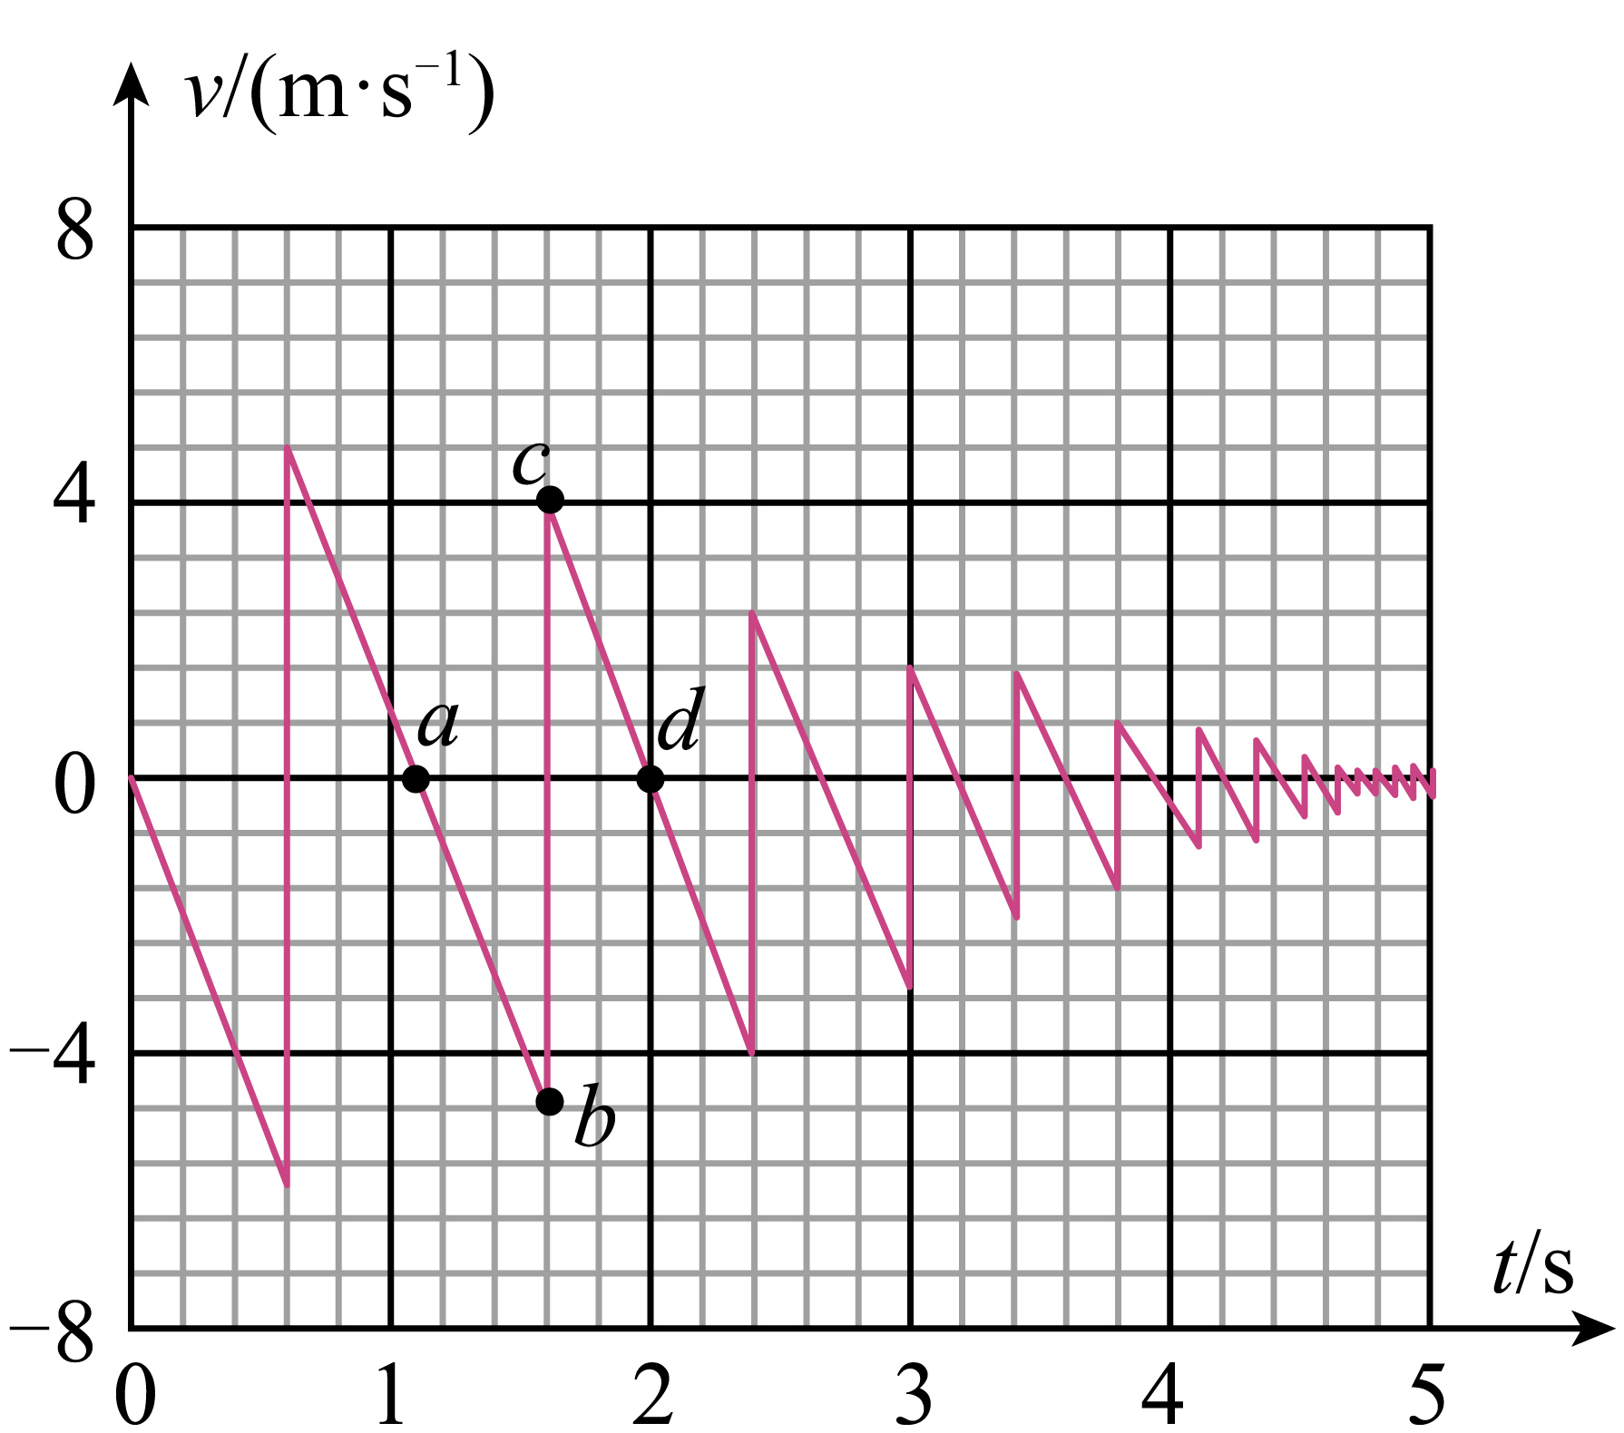
A．a点 B．b点 C．c点 D．d点
【答案】A
【难度】0.85
【知识点】利用v-t图像求位移
【详解】由图像可知，图像第四象限表示向下运动，速度为负值。当向下运动到速度最大时篮球与地面接触，运动发生突变，速度方向变为向上并做匀减速运动。故第一次反弹后上升至a点，此时速度第一次向上减为零，到达离地面最远的位置。故四个点中篮球位置最高的是a点。
故选A。
16．小明测得兰州地铁一号线列车从“东方红广场”到“兰州大学”站的$$v−t$$图像如图所示，此两站间的距离约为（ ）
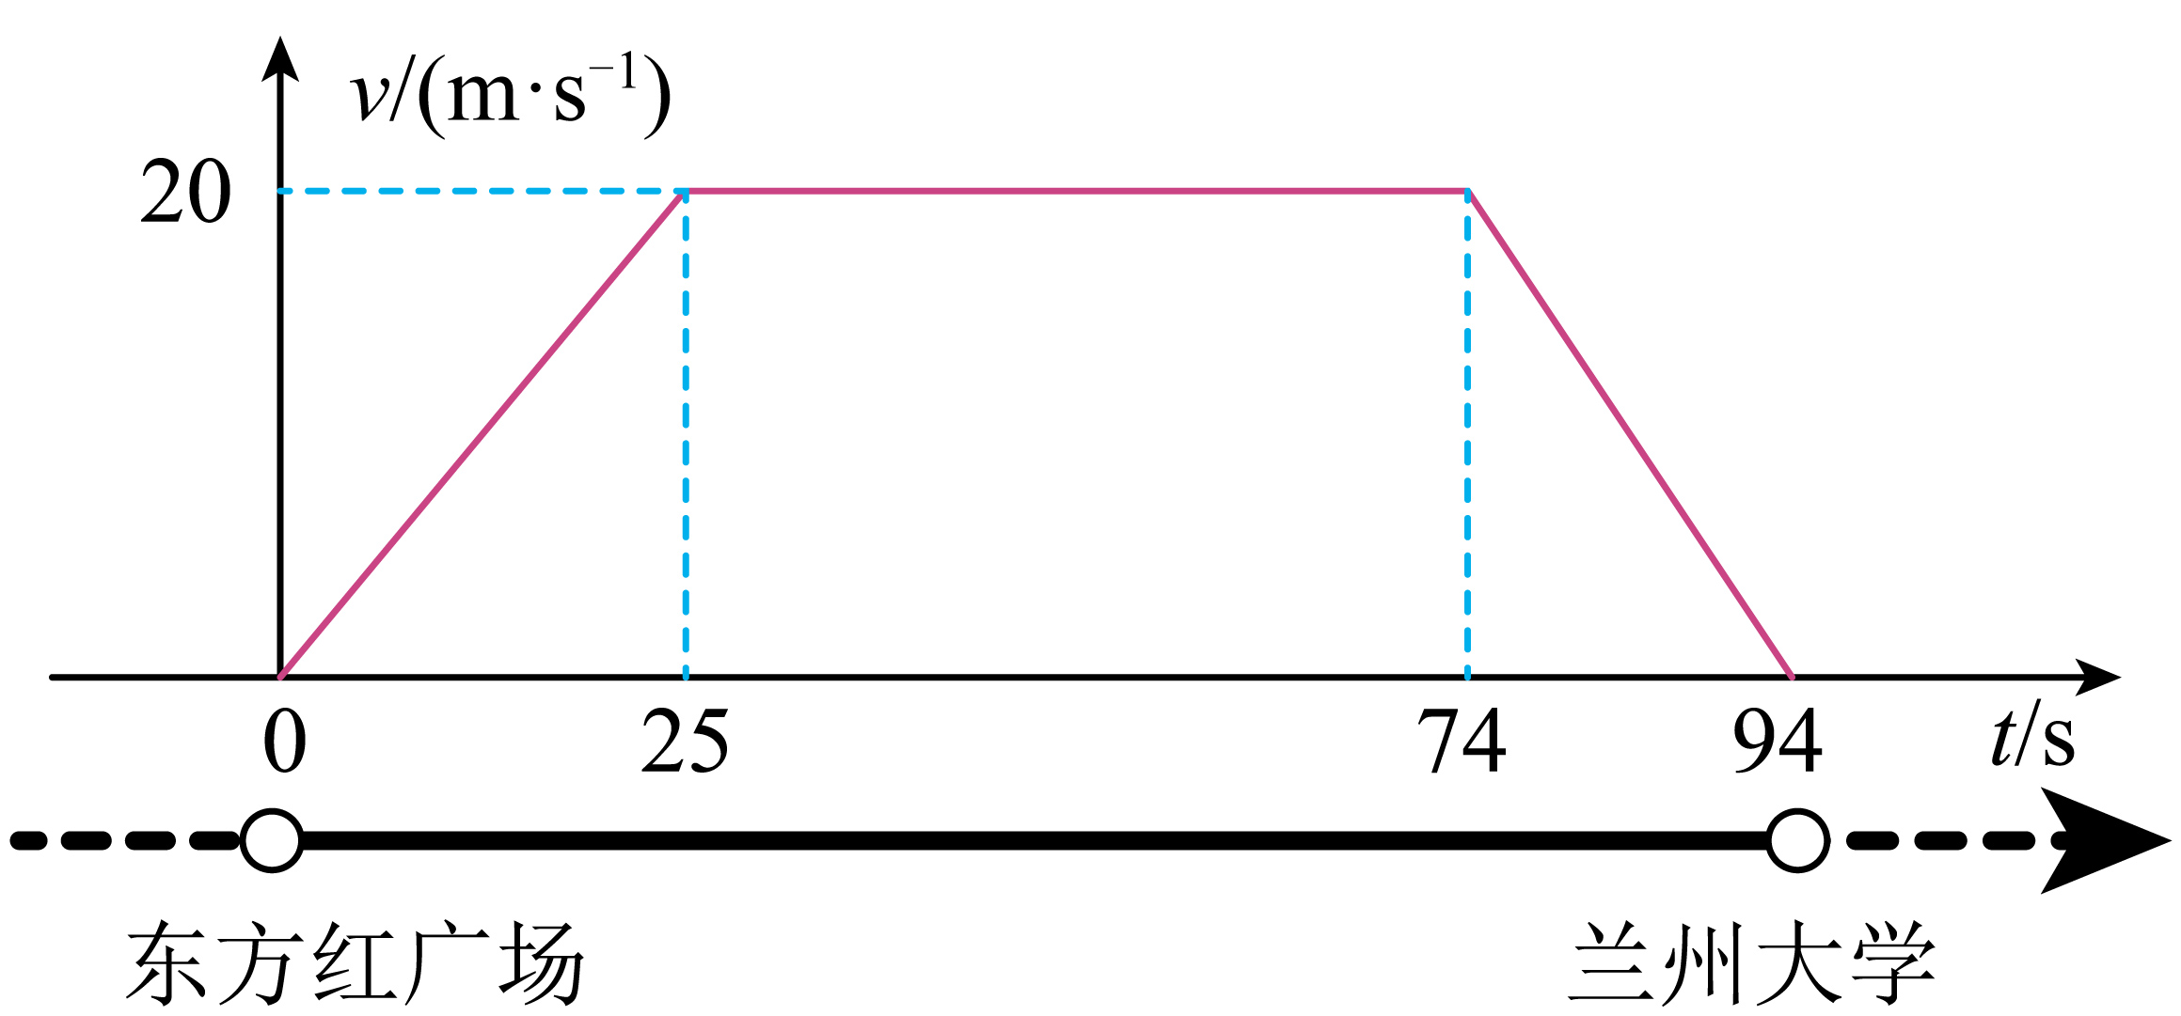
A．980m B．1230m C．1430m D．1880m
【答案】C
【难度】0.85
【知识点】利用v-t图像求位移
【详解】$$v−t$$图像中图线与横轴围成的面积表示位移，故可得
$$x=\left(74−25+94\right)×20×\frac{1}{2}\text{m}=1430\text{m}$$
故选C。
17．一质点做直线运动，下列描述其位移x或速度v随时间t变化的图像中，可能正确的是（ ）
A．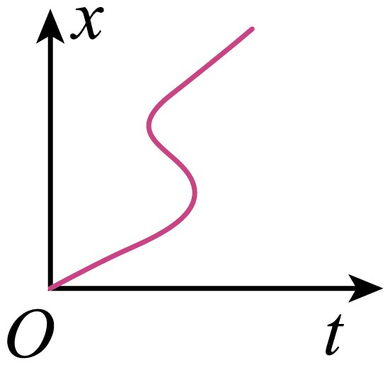 B．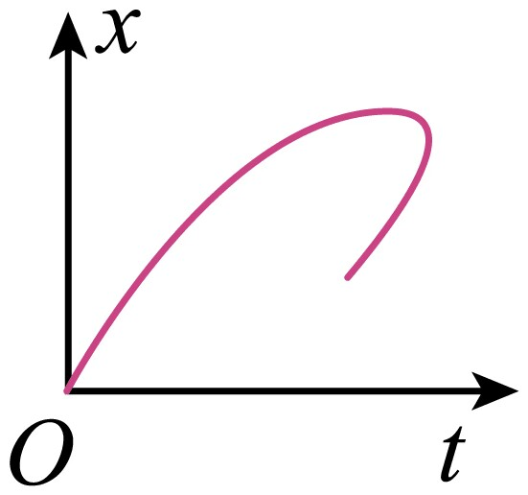
C．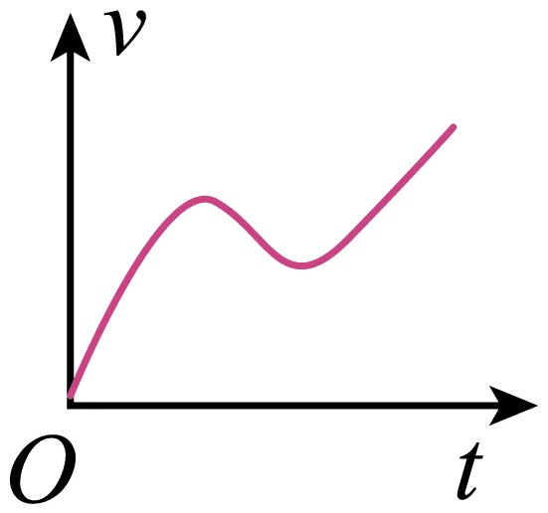 D．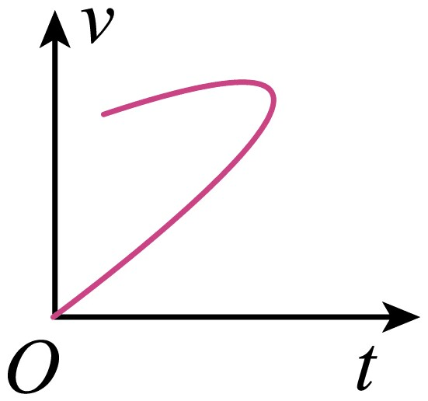
【答案】C
【难度】0.94
【知识点】x-t图像、v-t图像反映的物理量
【详解】AB．物体做直线运动，位移与时间成函数关系，AB选项中一个时间对应2个以上的位移，故不可能，故AB错误；
CD．同理D选项中一个时间对应2个速度，只有C选项速度与时间是成函数关系，故C正确，D错误。
故选C。
18．某公司在封闭公路上对一新型电动汽车进行直线加速和刹车性能测试，某次测试的速度一时间图像如图所示。已知$$0\sim 3.0s$$和$$3.5\sim 6.0s$$内图线为直线，$$3.0\sim 3.5s$$内图线为曲线，则该车（ ）
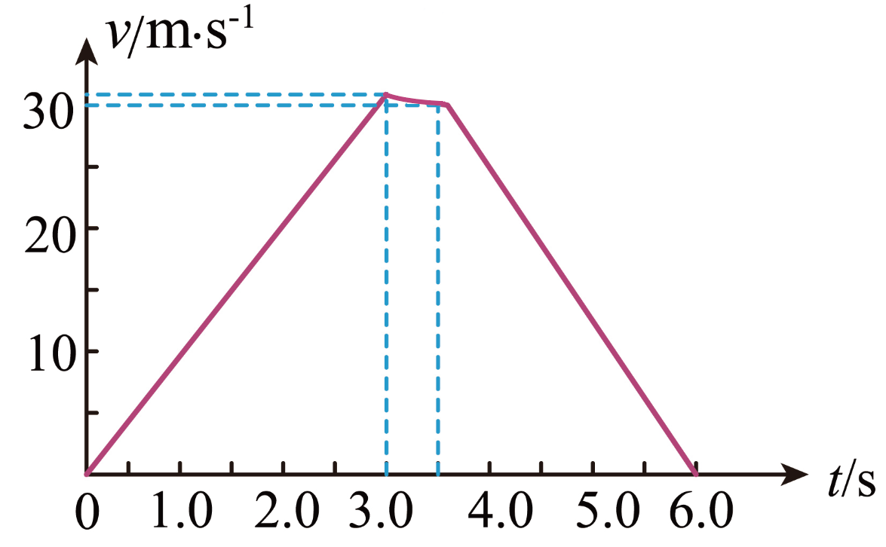
A． 在$$0\sim 3.0\text{s}$$的平均速度为$$10\text{m}/\text{s}$$ B．在$$3.0\sim 6.0\text{s}$$做匀减速直线运动
C．在$$0\sim 3.0\text{s}$$内的位移比在$$3.0\sim 6.0\text{s}$$内的大 D．在$$0\sim 3.0\text{s}$$的加速度大小比$$3.5\sim 6.0\text{s}$$的小
【答案】D
【难度】0.85
【知识点】利用v-t图像求加速度、利用v-t图像求位移、v-t图像反映的物理量
【详解】A．根据$$v−t$$图像可知，在$$0\sim 3.0\text{s}$$内汽车做匀加速直线运动，3s末时速度大于30m/s，则平均速度
$$\overline{v}>\frac{0+30}{2}\text{m}/\text{s}=15\text{m}/\text{s}$$
故A错误；
B．根据$$v−t$$图像可知，在$$3.0\sim 3.5s$$内速度一时间图像为曲线，汽车做非匀变速运动，在$$3.5\sim 6\text{s}$$内图像为倾斜的直线，汽车做匀减速直线运动，故B错误；
C．根据$$v−t$$图像与横轴围成的面积表示位移大小，在图中做一条辅助线，如图所示：
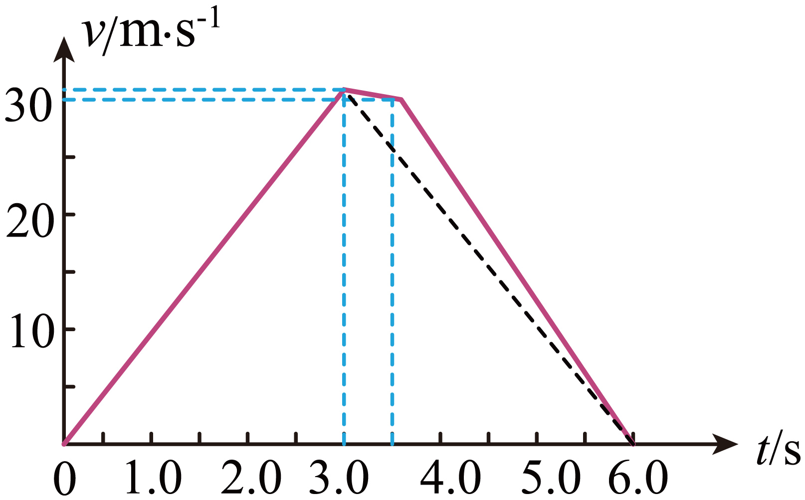
可得在$$0\sim 3.0\text{s}$$汽车的位移大小为
$$x_{1}=\frac{1}{2}×30×3\text{m}=45\text{m}$$
在$$3.0\sim 6\text{s}$$汽车的位移大小
$$x_{2}>\frac{1}{2}×30×(6−3.0)\text{m}=45\text{m}$$
可知$$0\sim 3.0\text{s}$$的位移比$$3.0\sim 6.0\text{s}$$的小，故C错误。
D．根据$$v−t$$图像的斜率绝对值表示加速度大小，由C选项中图可知，$$3.0\sim 6.0s$$辅助线的加速度大小与在$$0\sim 3.0\text{s}$$的加速度大小相等，在$$3.5\sim 6\text{s}$$的汽车加速度大于$$3.0\sim 6.0s$$辅助线的加速度大小，则在$$0\sim 3.0\text{s}$$的加速度大小比$$3.5\sim 6.0\text{s}$$的小，故D正确。
故选D。

